·
赣州市赣县区财政局2022年度部门决算

目 录

第一部分 赣州市赣县区财政局部门概况
一、部门主要职责
二、部门基本情况

第二部分 2022年度部门决算表
一、收入支出决算总表
二、收入决算表
三、支出决算表
四、财政拨款收入支出决算总表
五、一般公共预算财政拨款支出决算表
六、一般公共预算财政拨款基本支出决算表
七、政府性基金预算财政拨款收入支出决算表
八、国有资本经营预算财政拨款支出决算表
九、财政拨款“三公”经费支出决算表
十、国有资产占用情况表

第三部分 2022年度部门决算情况说明
一、收入支出决算总表
二、收入决算表
三、支出决算表
四、财政拨款收入支出决算总表
五、一般公共预算财政拨款支出决算表
六、一般公共预算财政拨款基本支出决算表
七、政府性基金预算财政拨款收入支出决算表
八、国有资本经营预算财政拨款支出决算表
九、财政拨款“三公”经费支出决算表
十、国有资产占用情况表
第四部分 名词解释
第五部分 附件

第一部分 赣县区财政局概况

一、部门主要职能
贯彻执行国家财政、税收法律法规和政策；承担区本级各项财政收支管理的责任。负责编制年度区本级预决算草案并组织执行；负责政府非税收入管理。负责政府性基金管理，按规定管理行政事业性收费。负责制定政府采购制度并监督管理；负责制定行政事业单位国有资产管理规章制度，按规定管理行政事业单位国有资产；负责审核和汇总编制全区国有资本经营预决算草案，制定国有资本经营预算的制度和办法，收取区本级企业有国资本收益，制定并组织执行企业财务制度，参与拟定企业国有资产管理相关制度，按规定管理资产评估工作；负责办理和监督区本级财政的经济发展支出、区本级政府性投资项目的财政拨款，参与拟定区本级建设投资的有关政策，制定基本建设财务制度，负责有关政策性补贴和专项储备资金财政管理工作等；承办区人民政府交办的其他工作。

二、部门基本情况
纳入本套部门决算汇编范围的单位共 1 个，内设9个职能股（室）和2个下属事业单位。
本部门2022年年末实有人数 186 人，其中在职人员 101 人，离休人员 0 人，退休人员 85 人（由养老保险基金发放养老金的）。其他人员4人（遗属补助）。

第二部分 2022年度部门决算表
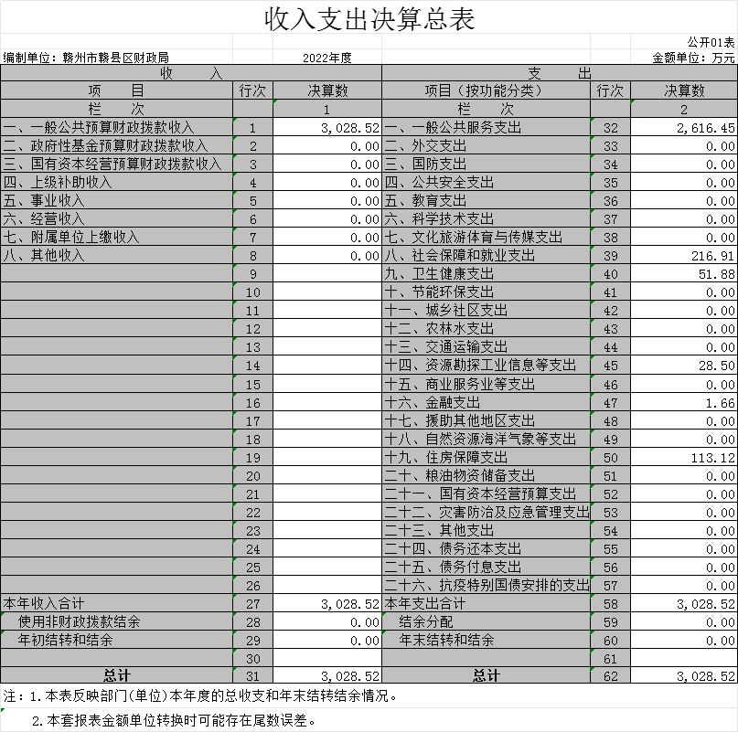

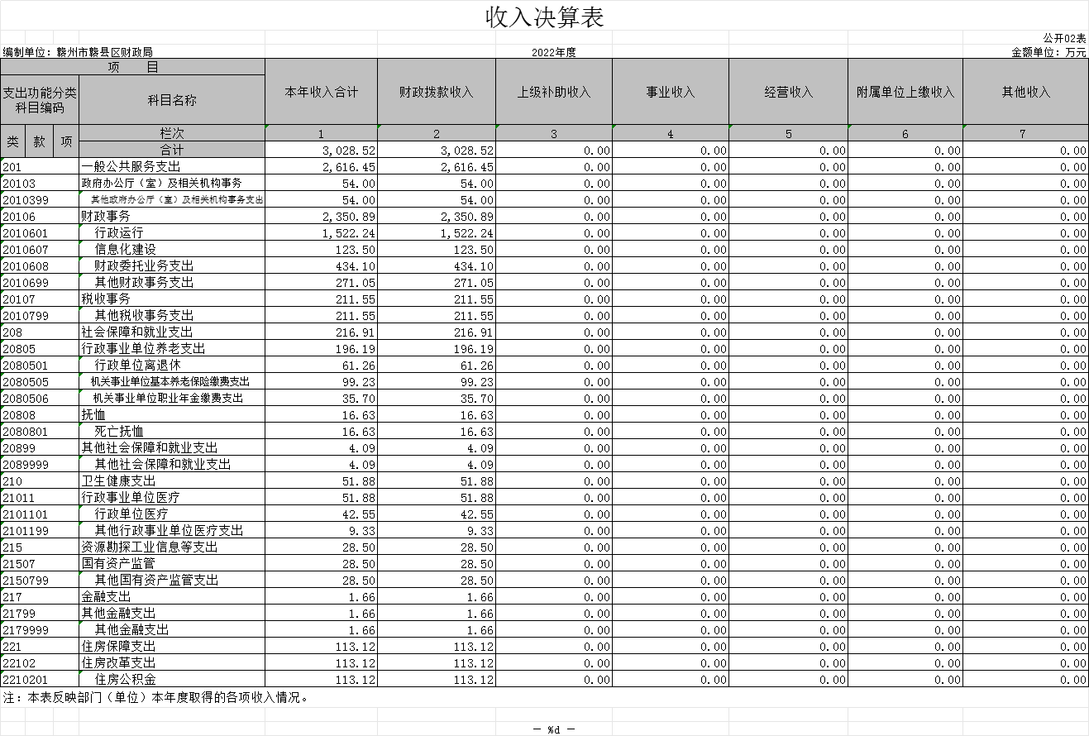

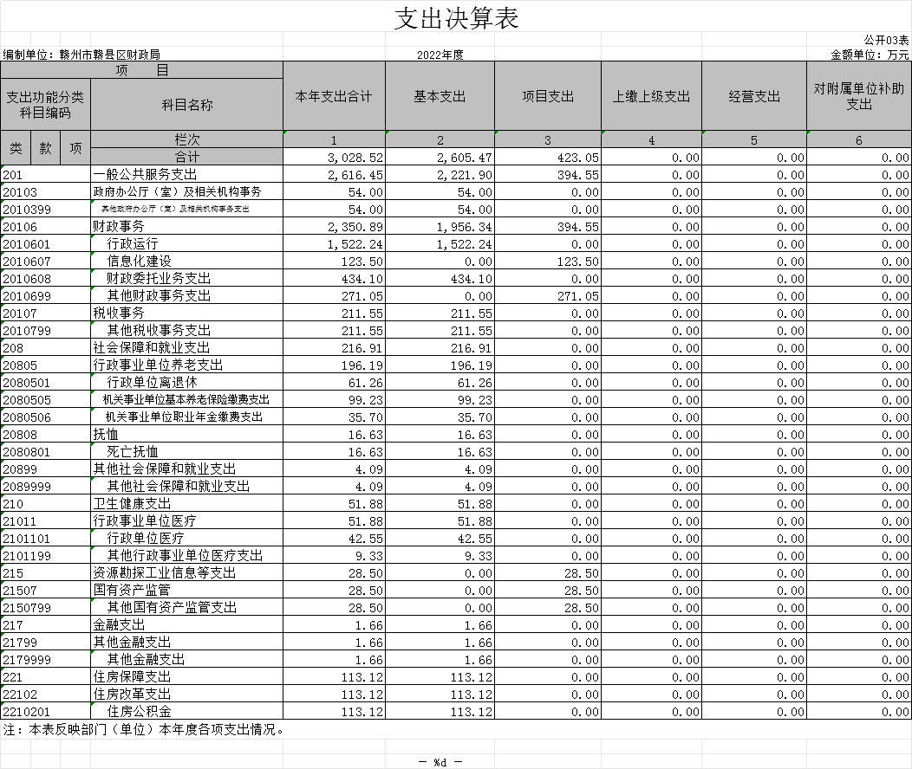

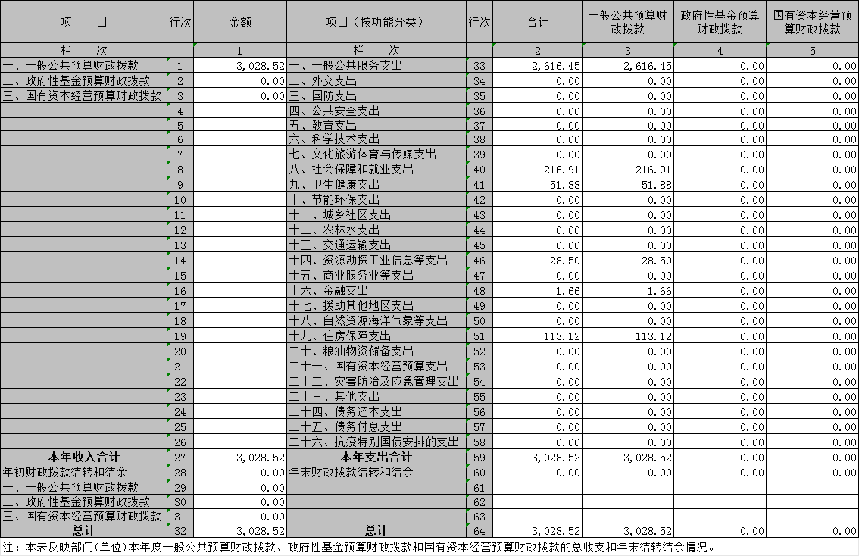

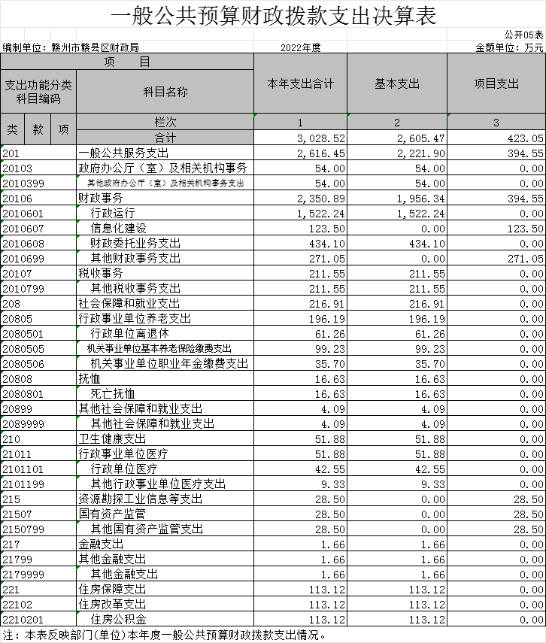

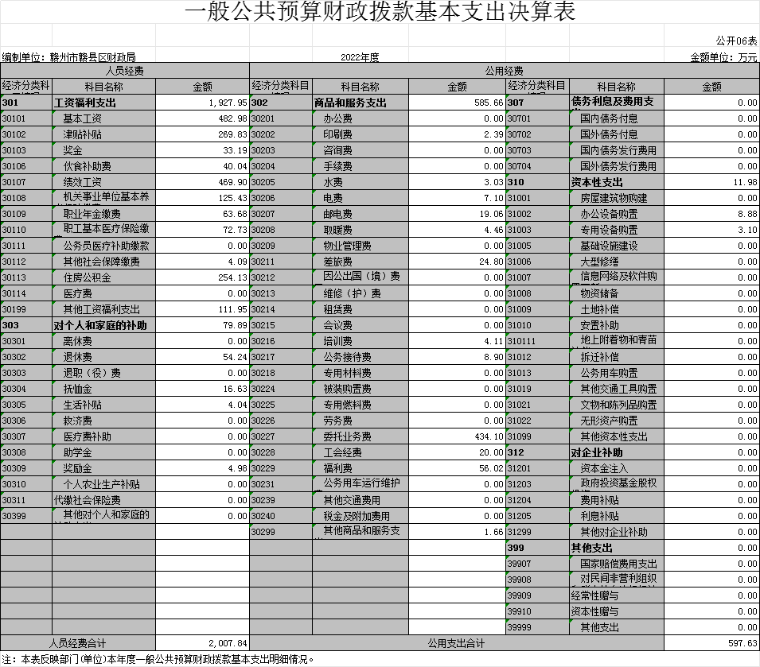

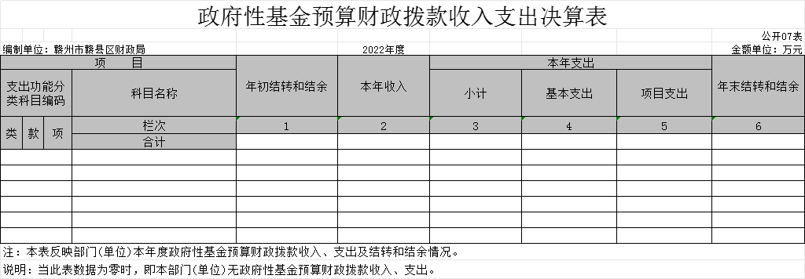

国有资本经营预算财政拨款支出决算表
 |  |  |  |  |  | 公开08表
编制单位：赣州市赣县区财政局 |  |  |  | 2022年度 |  | 金额单位：万元
项 目 |  |  |  | 合计 | 基本支出 | 项目支出
支出功能分类科目编码 |  |  | 科目名称 | 合计 | 基本支出 | 项目支出
类 | 款 | 项 | 栏次 | 1 | 2 | 3
类 | 款 | 项 | 合计
注：本表反映部门(单位)本年度国有资本经营预算财政拨款支出情况。
说明：当此表数据为空时，即本部门(单位)无国有资本经营预算财政拨款支出。

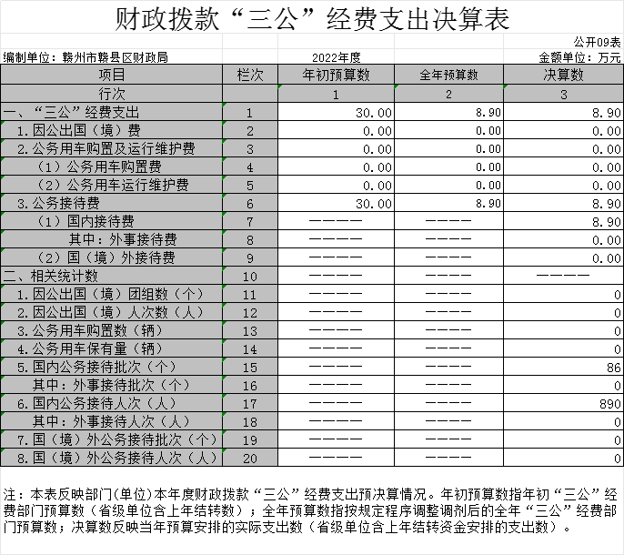

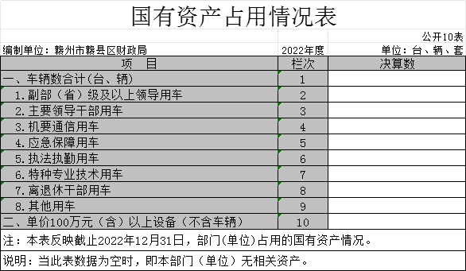

第三部分 2022年度部门决算情况说明

- 收入决算情况说明
本部门2022年度收入总计 3028.52 万元，其中年初结转和结余 0 万元，较2021年减少662.84万元，下降17.96%；主要原因是：当年政府投资项目预决算审核服务费部分还未结算;本年收入的具体构成为：财政拨款收入 3028.52万元，占100 %；事业收入 0 万元，占0 %；经营收入 0 万元，占0 %；其他收入 0 万元，占 0 %。

二、支出决算情况说明
本部门2022年度支出总计 3028.52 万元，其中本年支出合计 3028.52万元，较2021年减少662.84 万元，下降17.96 %，主要原因是：当年政府投资项目预决算审核服务费部分还未结算；年末结转和结余 0 万元，较2021减少0 万元，下降0 %.
本年支出的具体构成为：基本支出 2605.47 万元，占 86.03 %；项目支出 423.05 万元，占 13.97 %；经营支出 0万元，占0 %；其他支出0（对附属单位补助支出、上缴上级支出） 0 万元，占 0 %。

三、财政拨款支出决算情况说明
本部门2022年度财政拨款本年支出年初预算数为1400.91 万元，决算数为 3028.52 万元，完成年初预算的 216.18 %。其中：
- 一般公共服务支出年初预算数为 1055.14 万元，决算数为 2616.45万元，完成年初预算的 247.97 %，主要原因是：积极配合参与区委、区政府委托业务工作及上级有关部门检查发生的费用。
（二）社会保障和就业支出年初预算数为161.66万元，决算数为 216.91万元，完成年初预算的134.18%，主要原因是：本年度内退休人员增多，增加了人员经费。
（三）卫生健康支出年初预算数为49.95万元，决算数为 51.88万元，完成年初预算的 103.86 %，主要原因是：本年度内增加了职工生育保险费用支出。
（四）资源勘探工业信息等支出年初预算数为28.5 万元，决算数为 28.50万元，完成年初预算的100%，主要原因是：严格按照预算执行，无预算不支出。
（五）金融支出年初预算数为0 万元，决算数为 1.66万元，完成年初预算的 0 %，主要原因是：本年度内增加债务金融、投融资工作经费。

（六）住房保障支出年初预算数为 105.66万元，决算数为 113.12万元，完成年初预算的 107.06 %，主要原因是：本年度中住房公积金缴存基数提标。

四、一般公共预算财政拨款基本支出决算情况说明
本部门2022年度一般公共预算财政拨款基本支出2605.47 万元，其中：
（一）工资福利支出 1927.95 万元，较2021年增加556.63万元，增长40.59 %，主要原因是：因工作需要增加了临聘人员、公积金单位部分提高缴费基数。
（二）商品和服务支出 585.66 万元，较2021年增加531.36 万元，增长978.56 %，主要原因是：增加第三方委托业务费(政府投资项目预、决（结）算费用。
（三）对个人和家庭补助支出79.89 万元，较2021年增加24.21万元，增长43.48 %，主要原因是：退休人员增多，增加了人员经费。
（四）资本性支出 11.98 万元，较2021年增加11.98 万元，增长0 %，主要原因是：因增加人员需配置办公桌椅及办公设备。
五、财政拨款“三公”经费支出决算情况说明
本部门2022年度财政拨款“三公”经费支出全年预算数为 30万元，决算数为 8.9 万元，完成全年预算的 29.67 %，决算数较2021年减少21.1 万元，下降70.33 %，其中：
（一）因公出国（境）支出全年预算数为 0 万元，决算数为 0 万元，完成 0 %，决算数较2021年增加（减少） 0 万元，无增长无下降，主要原因：是本单位无出国（境）工作。
（二）公务接待费支出全年预算数为 30 万元，决算数为8.9 万元，完成全年预算的29.67 %，决算数较2021年减少21.1 万元，下降70.33 %，主要原因是坚持贯彻落实中央八项规定、厉行勤俭节约。全年国内公务接待 86 批，累计接待 890 人次，其中外事接待 0 批，累计接待 0 人次，主要为：本单位无涉及此项工作。
（三）公务用车购置及运行维护费支出 0 万元，其中公务用车购置全年预算数为 0 万元，决算数为 0 万元，完成全年预算的0 %，决算数较2021年增加（减少） 0 万元，无增长无下降，主要原因是：本单位于2016年参与公车改革，车辆已全部上交区机关事务管理中心统一管理。
六、机关运行经费支出情况说明
本部门2022年度机关运行经费支出 585.66 万元（与部门决算中行政单位和参照公务员法管理事业单位财政拨款基本支出中公用经费之和一致），较上年决算数增加531.36 万元，增长978.56 %，主要原因是：增加第三方委托业务费(政府投资项目预、决（结）算费用、无纸化办公“OA”平台通信服务费。其余费用严格执行中央、省市区相关精神，过紧日子、减压支出。

七、政府采购支出情况说明
本部门2022年度政府采购支出总额 138.78 万元，其中：政府采购货物支出 11.98 万元、政府采购工程支出 21.4 万元、政府采购服务支出105.4 万元。授予中小企业合同金额 138.78万元，占政府采购支出总额的100 %，其中：授予小微企业合同金额 11.98 万元，占授予中小企业合同金额的 100 %；货物采购授予中小企业合同金额占货物支出金额的 8.63 %，工程采购授予中小企业合同金额占工程支出金额的 15.42%，服务采购授予中小企业合同金额占服务支出金额的 76.16%。

八、国有资产占用情况说明
截止2022年12月31日，本部门国有资产占用情况见公开10表《国有资产占用情况表》。

九、预算绩效评价情况说明
（一）绩效评价工作开展情况。
根据预算绩效管理要求，我部门组织对纳入2022年度部门预算范围的二级项目8个全面开展绩效自评，共涉及资金 303.05万元，占项目支出总额的 100 %。
（二）部门决算中项目绩效自评结果。
我部门今年在部门决算中反映预算审核服务费、绩效评价服务费等8个项目绩效自评结果良好。项目全年预算数为 303.05 万元，执行数为 303.05万元，完成预算的 100 %。

第四部分 名词解释

一、财政拨款收入：指单位本年度从本级财政部门取得的财政拨款，包括一般公共预算财政拨款和政府性基金预算财政拨款。
二、上级补助收入：指事业单位从主管部门和上级单位取得的非财政补助收入。（可结合部门实际收入情况举例说明）
三、其他收入：指单位取得的除上述“财政拨款收入”、“事业收入”、“经营收入”、“附属单位缴款”等以外的各项收入。（可结合部门实际收入情况举例说明）
四、年初结转和结余：指单位上年结转本年使用的基本支出结转、项目支出结转和结余和经营结余。
五、年末结转和结余资金：指单位结转下年的基本支出结转、项目支出结转和结余和经营结余。
六、基本支出：指为保障机构正常运转、完成日常工作任务而发生的人员支出和公用支出。
七、项目支出：指在基本支出之外为完成特定的行政任务或事业发展目标所发生的支出。
八、“三公”经费：指各部门因公出国（境）费、公务用车购置及运行费和公务接待费。其中，因公出国（境）费指单位公务出国（境）的住宿费、旅费、伙食补助费、杂费、培训费等支出；公务用车购置及运行费指单位公务用车购置费及租用费、燃料费、维修费、过路过桥费、保险费、安全奖励费用等支出；公务接待费指单位按规定开支的各类公务接待（含外宾接待）支出。
九、机关运行经费：指为保障行政单位（含参照公务员法管理的事业单位）运行用于购买货物和服务的各项资金，包括办公费、印刷费、差旅费、会议费、日常维修费、专用材料及办公用房水电费、物业管理费、公务用车运行维护费等。在财政部有明确规定前，“机关运行经费”暂指一般公共预算安排的基本支出中的“商品和服务支出”经费。

第五部分 附 件

预审审核服务费项目部门评价报告

一、项目基本情况
（一）项目概况
1.立项背景及目的：根据职能要求，对项目造价进行前期评审，科学合理审核项目预算，使得评审经费效益最大化。
2.资金来源及使用情况：区本级一般公共预算拨款安排47.50万元，用于政府投资聘请第三方预决审评估经费。
（二）项目绩效目标
通过对项目造价进行前期评审，对超出合理预算工程造价进行核减，规范工程项目预算编制，监督并促进业主单位合理编制工程预算造价，从而达到节约财政资金，提高财政资金使用效益的目的，扎实开展项目评审工作，科学合理审核项目预算，使得评审经费效益最大化。
二、绩效评价工作开展情况
（一）绩效评价目的
通过开展绩效评价，加强对预审审核服务费的预算管理和财务监管，提高财政资金使用效益。
（二）绩效评价原则和方法
遵循科学、客观、实事求是的原则；采取单位成立绩效评价工作小组的方法开展绩效评价。
（三）绩效评价实施
制定绩效评价工作方案，成立绩效评价工作小组，采取收集整理资料、调查核实基础数据、抽查资金使用情况、填写评价表和自评报告书等程序开展好绩效评价。
- 综合评价情况及评价结论
项目全年预算数为47.50万元，执行数为47.50万元，完成预算的100%。根据年初设定的绩效目标，预算绩效管理工作经费部门评价得分为100分，评价等级为优。
四、主要产出和效果
2022年，共开展预审培训班次3次，项目评审验收合格率100%,公平高效地完成了各项预审工作，资金拨付及时、合规。对区本级财政性投资工程建设项目预算审查后，核减率约7.34 %，进一步提高了财政资金的使用效益，规范了项目资金使用和拨付，有力推动了政府投资项目建设，工作成果得到了业主单位的一致好评。
五、存在问题及相关建议问题
绩效评价工作经验不足，在绩效考评指标的设计上还有待进一步完善。建议：加强业务指导，加强业务培训。

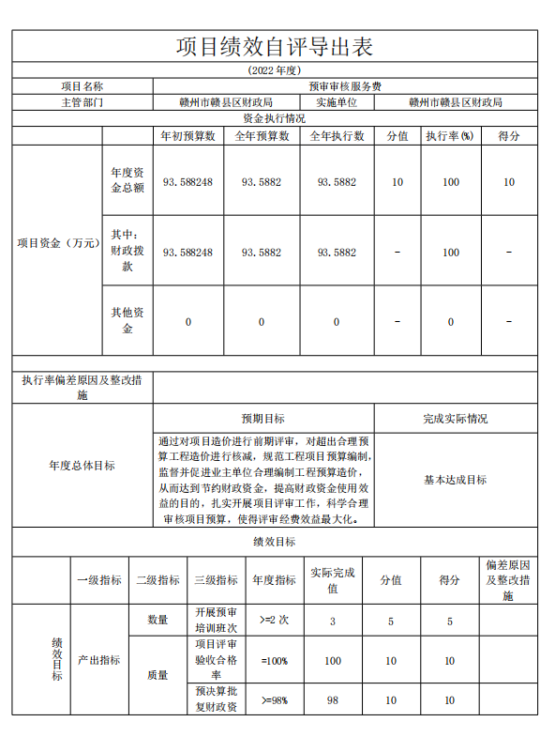
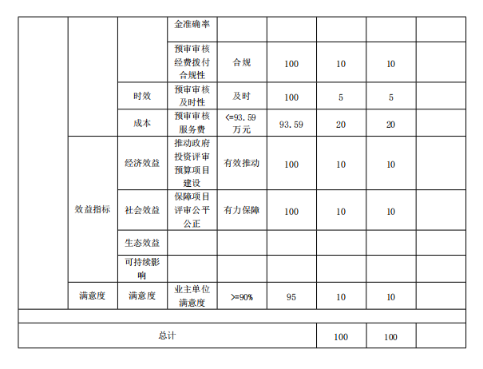

预算绩效管理工作经费项目部门评价报告

一、项目基本情况
（一）项目概况
1.立项背景及目的：紧紧围绕“强约束、提效能”理念，提高财政资源配置效率和使用效益，改进管理措施，提高管理水平，降低支出成本。
2.资金来源及使用情况：每年从区本级一般公共预算拨款安排50万元，用于预算绩效管理工作、政府购买服务经费。
（二）项目绩效目标
目标1：构建一套赣县区本级绩效指标和标准体系，并为部门提供绩效目标申报辅导。
目标2：开展财政重点绩效评价，包括10个项目（政策）支出及10个部门整体支出。
目标3：开展单位自评和部门评价，选取15个及以上单位自评和部门评价项目开展结果复核。
目标4：开展预算绩效监控工作3次及以上。
二、绩效评价工作开展情况
（一）绩效评价目的
通过开展绩效评价，加强对预算绩效管理工作经费的预算管理和财务监管，提高财政资金使用效益。
（二）绩效评价原则和方法
遵循科学、客观、实事求是的原则；采取单位成立绩效评价工作小组的方法开展绩效评价。
（三）绩效评价实施
制定绩效评价工作方案，成立绩效评价工作小组，采取收集整理资料、调查核实基础数据、抽查资金使用情况、填写评价表和自评报告书等程序开展好绩效评价。
- 综合评价情况及评价结论
项目全年预算数为47.50万元，执行数为47.5万元，完成预算的100%。根据年初设定的绩效目标，预算绩效管理工作经费部门评价得分为100分，评价等级为优。
四、主要产出和效果
2022年，深入贯彻落实《中共江西省委江西省人民政府关于全面实施预算绩效管理的实施意见》及《中共赣州市赣县区委 赣州市赣县区人民政府关于全面实施预算绩效管理的实施意见》，以搭建“三全五有”预算绩效管理体系为抓手，不断提高财政资源配置效率和使用效益。全年公开展重点绩效评价4次，评价项目51个。其中：重点部门整体支出绩效评价10个、重点项目绩效评价10个、重点领域财政资金绩效评价4个、重点行业部门（单位）绩效评价27个。赣县区预算绩效管理水平指标考核在赣州市一类县区排名第一，全过程绩效管理水平得到长足进步。
五、存在问题及相关建议问题
绩效评价工作经验不足，在绩效考评指标的设计上还有待进一步完善。建议：加强业务指导，加强业务培训。
